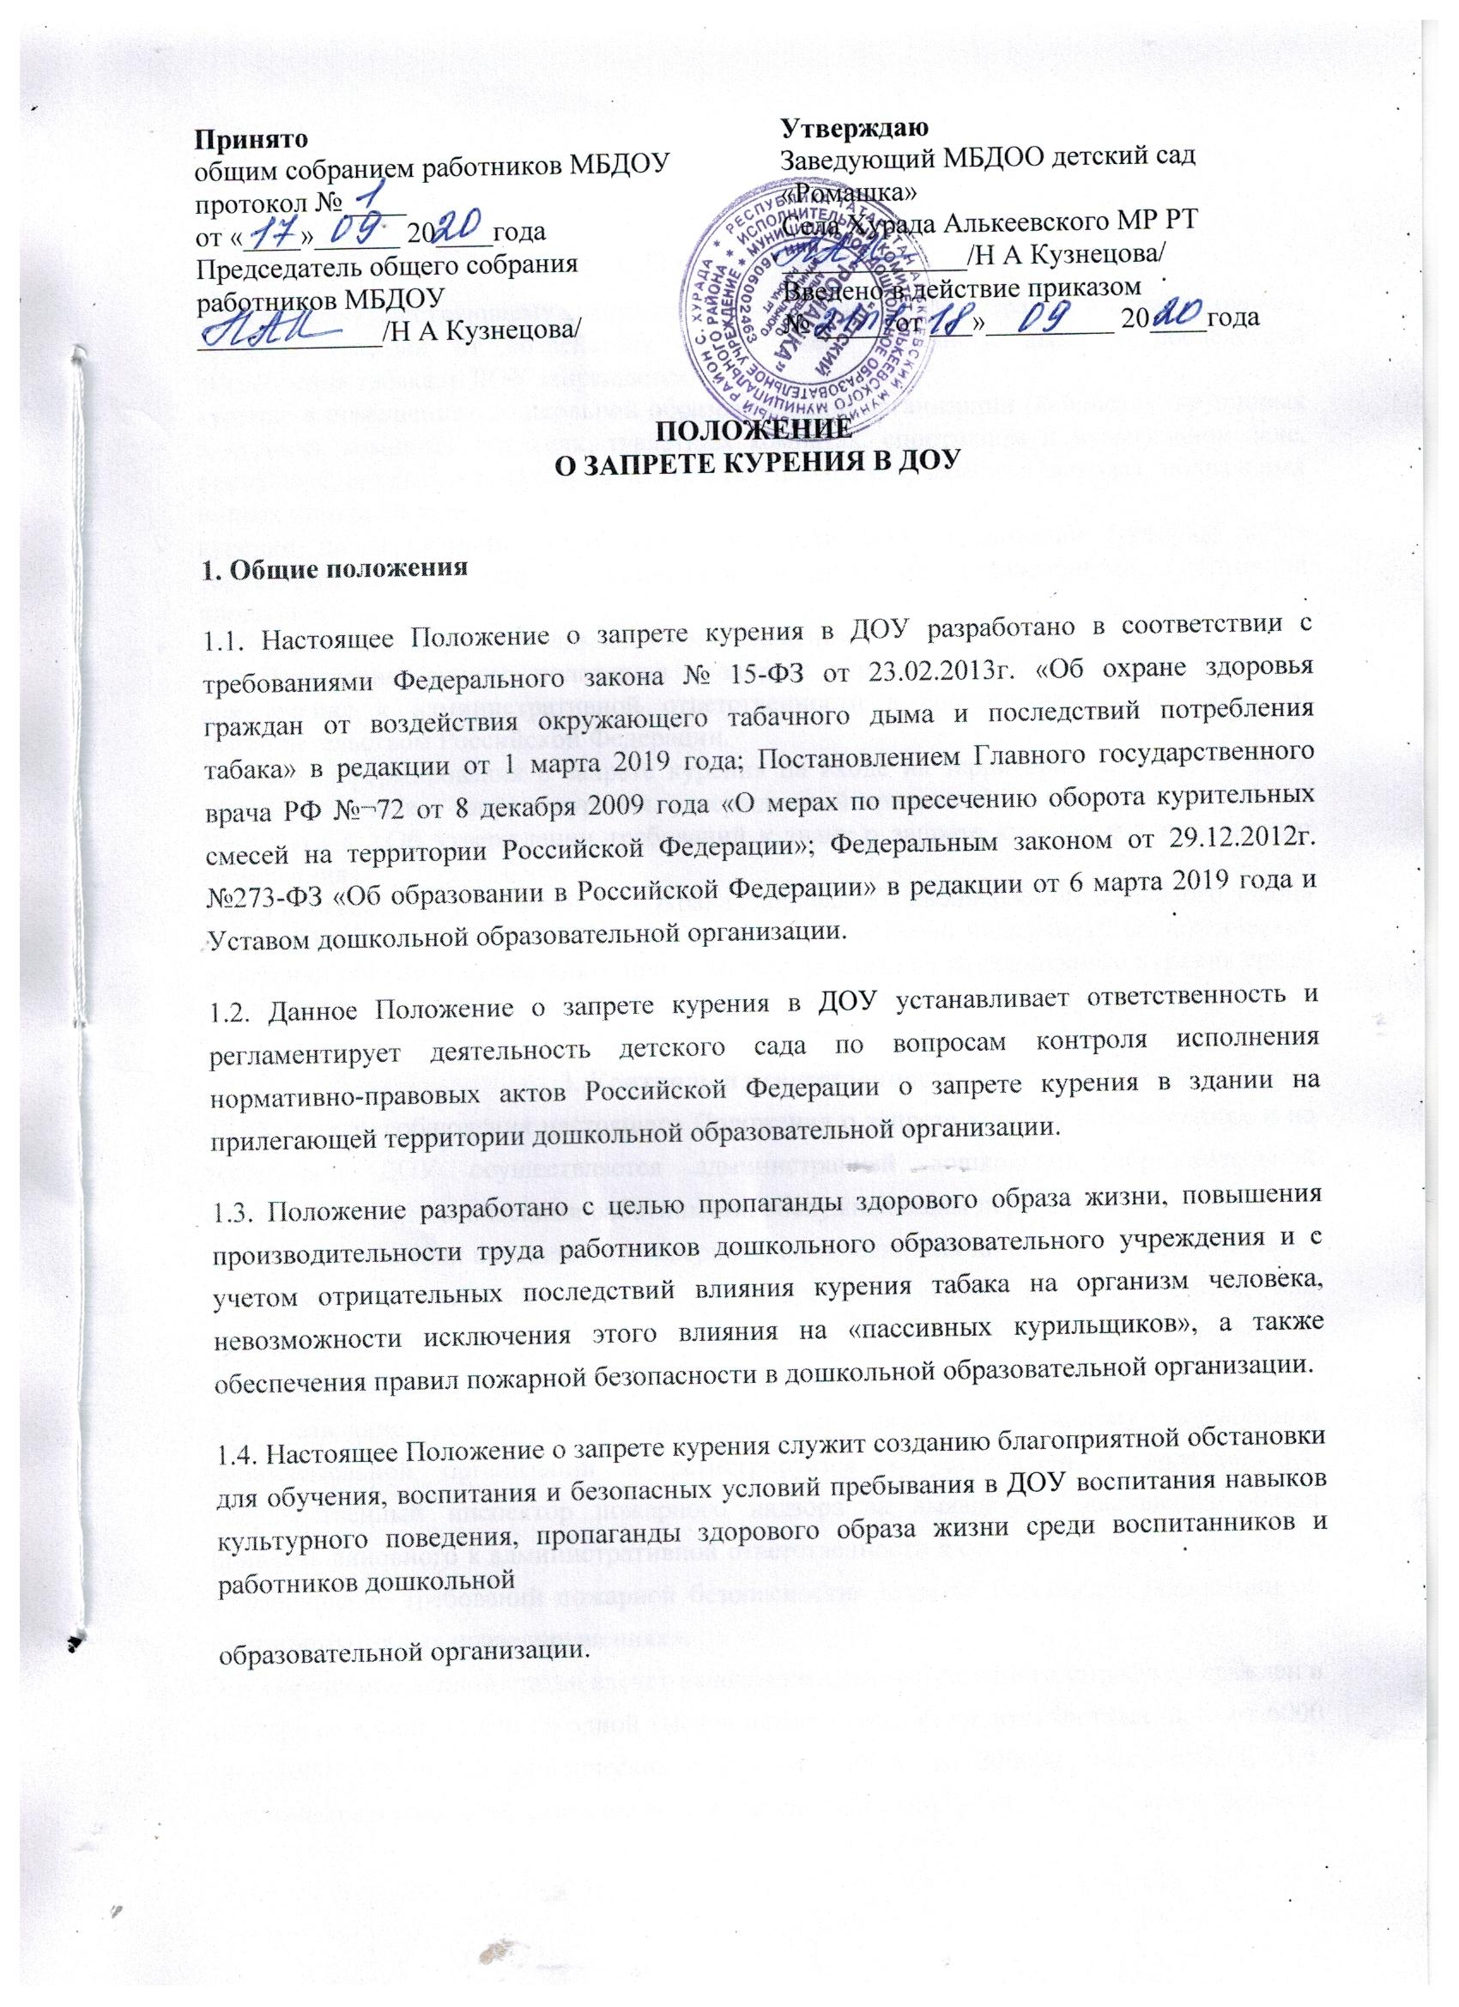

Принято  общим собранием работников МБДОУ  протокол № ____  от «____»______ 20____года  Председатель общего собрания  работников МБДОУ  _____________/Н А Кузнецова/ | Утверждаю  Заведующий МБДОО детский сад «Ромашка»  Села Хурада Алькеевского МР РТ  _____________/Н А Кузнецова/  Введено в действие приказом  № _____ от ___»_________ 20____года

ПОЛОЖЕНИЕ
О ЗАПРЕТЕ КУРЕНИЯ В ДОУ

1. Общие положения
1.1. Настоящее Положение о запрете курения в ДОУ разработано в соответствии с требованиями Федерального закона № 15-ФЗ от 23.02.2013г. «Об охране здоровья граждан от воздействия окружающего табачного дыма и последствий потребления табака» в редакции от 1 марта 2019 года; Постановлением Главного государственного врача РФ №¬72 от 8 декабря 2009 года «О мерах по пресечению оборота курительных смесей на территории Российской Федерации»; Федеральным законом от 29.12.2012г. №273-ФЗ «Об образовании в Российской Федерации» в редакции от 6 марта 2019 года и Уставом дошкольной образовательной организации.
1.2. Данное Положение о запрете курения в ДОУ устанавливает ответственность и регламентирует деятельность детского сада по вопросам контроля исполнения нормативно-правовых актов Российской Федерации о запрете курения в здании на прилегающей территории дошкольной образовательной организации.
1.3. Положение разработано с целью пропаганды здорового образа жизни, повышения производительности труда работников дошкольного образовательного учреждения и с учетом отрицательных последствий влияния курения табака на организм человека, невозможности исключения этого влияния на «пассивных курильщиков», а также обеспечения правил пожарной безопасности в дошкольной образовательной организации.
1.4. Настоящее Положение о запрете курения служит созданию благоприятной обстановки для обучения, воспитания и безопасных условий пребывания в ДОУ воспитания навыков культурного поведения, пропаганды здорового образа жизни среди воспитанников и работников дошкольной
образовательной организации.

2. О запрете курения
2.1. Согласно действующему законадательству Российской Федерации в области охраны здоровья граждан от воздействия окружающего табачного дыма и последствий потребления табака, в ДОУ запрещается:
курение в помещениях дошкольной образовательной организации (кабинетах, групповых и игровых комнатах, спальнях, туалетных комнатах, спортивном и музыкальном зале, пищеблоке, архивах и складах, на лестничных площадках, запасных выходах, подвальных и иных помещениях);
- курение на территории дошкольной образовательной организации (крыльце и на территории детского сада, ограниченной специальными ограждениями, спортивной площадке);
- пребывание в прокуренном задымленном помещении.
2.2. Нарушение данного положения о запрете курения в МБДОУ влечет за собой привлечение к административной ответственности в соответствии с действующим законодательством Российской Федерации.
2.3. Для информирования о запрете курения на входе на территорию и в здание ДОУ размещается знак о запрете курения, утвержденный приказом Минздрава РФ № 340н от 30.05.2013 г. «Об утверждении требований к знаку о запрете курения и к порядку его размещения».
2.4. В соответствии со статьей 41 «Охрана здоровья обучающихся» Федерального закона от № 273-ФЗ от 29.12.2012г "Об образовании в Российской Федерации" педагогические работники обязаны осуществлять профилактику и запрещение возможного курения среди воспитанников дошкольного образовательного учреждения.

3. Контроль и ответственность
3.1. Контроль соблюдения настоящего Положения о запрете курения в помещениях и на территории ДОУ осуществляется администрацией дошкольной образовательной организации, педагогическими работниками, обслуживающим персоналом.
3.2. Факт нарушения считается достоверным, если заявитель лично видел нарушителя во время курения, или факт курения зафиксирован камерами видеонаблюдения, или предъявлена видео съемка, или предъявлена фотография. В заявлении указывается: фамилия, имя, место нарушения, время. Ставится дата подачи заявления, подпись.
3.3. Заявление передается в приемную или лично заведующему дошкольной образовательной организации и регистрируется в установленном порядке. 3.4. Государственный инспектор пожарного надзора за выявленные нарушения обязан привлечь виновного к административной ответственности в соответствии со ст.20.4 часть 1 «Нарушение требований пожарной безопасности» Кодекса Российской Федерации об административных правонарушениях».
3.5. Нарушение данной статьи влечет наложение административного штрафа на граждан в размере от одной тысячи до одной тысячи пятисот рублей; на должностных лиц - от 6000 до 15000 рублей; на юридических лиц - от 150000 до 200000 тысяч рублей. 3.6. Административная ответственность для детей наступает с 14 лет, до этого возраста ответственность за детей несут родители (законные представители) воспитанников дошкольной образовательной организации.

4. Перечень воспитательных мер, принимаемых к воспитанникам
4.1. Индивидуальная беседа с нарушителем воспитателя с последующим информированием его родителей (законных представителей) о совершенном правонарушении. Время и дата проведения беседы с воспитанником, информирования родителей (законных представителей) письменно фиксируется воспитателем в его документации.
4.2. Повторное нарушение: с правонарушителем в присутствии родителей (законных представителей). Время и дата проведения беседы с воспитанником и его родителями (законными представителями), принятое решение письменно фиксируется в документации заведующего.
4.3. Третье нарушение: обсуждение проступка на заседании комиссии по профилактике правонарушений в присутствии нарушителя и его родителей (законных представителей). Принятие решения отражается в протоколе заседания комиссии.
4.4. Четвертое нарушение: оформление документов и их направление в Отдел государственного пожарного надзора или в комиссию по делам несовершеннолетних и защите их прав.

5. Заключительные положения
5.1. Настоящее Положение о запрете курения является локальным нормативным актом МБ ДОУ, принимается на Совете ДОУ и утверждается (либо вводится в действие) приказом заведующего дошкольной образовательной организации.
5.2. Все изменения и дополнения, вносимые в настоящее Положение, оформляются в письменной форме в соответствии действующим законодательством Российской Федерации.
5.3. Положение принимается на неопределенный срок. Изменения и дополнения к Положению принимаются в порядке, предусмотренном п.5.1 настоящего Положения.
5.4. После принятия Положения (или изменений и дополнений отдельных пунктов и разделов) в новой редакции предыдущая редакция автоматически утрачивает силу.
